**提高金属骨料耐磨楼地面施工一次成优率**

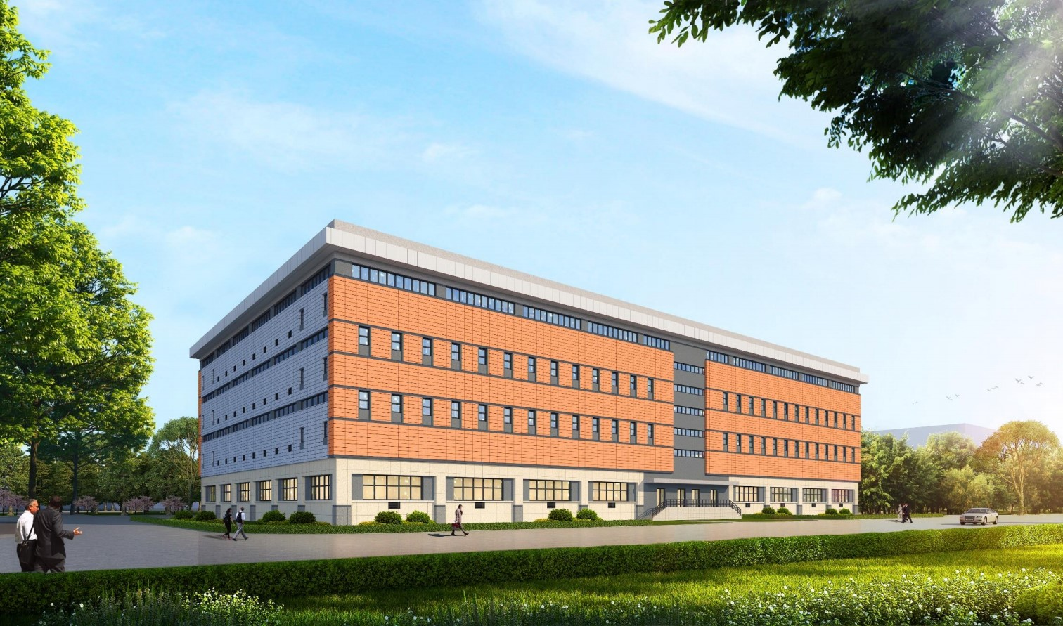

**小组名称：奥创QC小组**

**课题类型：问题解决型**

许昌大成实业集团有限公司

2024年03月06日

目 录

[一、工程概况 1](#_Toc32426450)

[二、小组概况 1](#_Toc32426451)

[三、选择课题 3](#_Toc32426452)

[四、设定目标 4](#_Toc32426453)

[五、目标可行性论证 4](#_Toc32426454)

[六、原因分析 6](#_Toc32426455)

[七、确定主要原因 7](#_Toc32426456)

[八、制定对策 19](#_Toc32426457)

[九、实施对策 2](#_Toc32426458)0

[十、效果检查 2](#_Toc32426459)3

[十一、制定巩固措施 2](#_Toc32426460)6

[十二、总结和下一步打算 2](#_Toc32426461)8

**提高金属骨料耐磨楼地面施工一次成优率**

许昌大成实业集团有限公司奥创QC小组

一、工程概况

河南中烟工业有限责任公司许昌卷烟厂原料周转库位于魏武大道以西，学院路以东，明礼街以北，隆昌街以南。该工程东西长84m，南北宽46.6m，建筑高度21.6m，总建筑面积16904.36㎡，地上四层，层高5.1m，单层建筑面积约4000㎡。主要功能为材料存储、周转、运输等，为保证楼地面平整耐磨，设计采用金属骨料耐磨楼地面，具体做法混凝土找平，素水泥浆一道（内掺建筑胶），C30细石混凝土（内掺钢纤维），面撒天然铜矿砂金属耐磨材料，磨平后面层做混凝土密封固化剂。

二、小组概况

1、小组简介

|  |  |  |  |  |  |  |  |
| --- | --- | --- | --- | --- | --- | --- | --- |
| **课题名称** | | **提高金属骨料耐磨楼地面施工一次成优率** | | | | | |
| 小组名称 | | 奥创QC小组 | | | | | |
| 小组活动时间 | | 2023年9月1日～2023年11月15日 | | | | | |
| 小组注册时间 | | 2023年8月20日 | | | 课题类型 | | 问题解决型 |
| 小组注册号 | | XCDC-QC-2023-06 | | | 课题注册号 | | XCDC-QC-课-2023-06 |
| QC 受教育时间 | | 人均72学时 | | | 活动频次 | | 每周2次，每次1小时 |
| **小组成员名单** | | | | | | | |
| 序号 | 姓名 | 年龄 | 学历 | 职称 | | 职务 | 组内职务/分工 |
| 1 | 李营营 | 43 | 本科 | 正高级工程师 | | 公司总工程师 | 顾问/策划指导 |
| 2 | 沈晓杰 | 49 | 本科 | 高级工程师 | | 项目经理 | 组长/活动策划 |
| 3 | 马金丰 | 37 | 本科 | 高级工程师 | | 技术负责人 | 副组长/数据分析 |
| 4 | 王嘉晟 | 29 | 本科 | 工程师 | | 质量负责人 | 组员/活动实施 |
| 5 | 翟鹏辉 | 28 | 本科 | 工程师 | | 材料员 | 组员/活动实施 |
| 6 | 宁炳旭 | 28 | 本科 | 工程师 | | 施工员 | 组员/活动实施 |
| 7 | 王梦迪 | 29 | 本科 | 工程师 | | 资料员 | 组员/资料收集 |
| 8 | 杜永峰 | 37 | 本科 | 工程师 | | 施工员 | 组员/活动实施 |
| 9 | 吴刚 | 35 | 大专 | 工程师 | | 质量员 | 组员/活动实施 |
| 10 | 包建军 | 41 | 大专 | 高级技工 | | 安装班组长 | 组员/现场作业 |

2、小组成员受教育培训情况及获奖情况

|  |  |  |  |  |
| --- | --- | --- | --- | --- |
| 序号 | 培训单位 | 参加人数 | 培训课时 | 培训人员情况 |
| 1 | 中国建筑业协会 | 1人 | 12课时 | 李营营QC高级证书 |
| 2 | 河南省建筑业  协会 | 2人 | 24课时 | 王嘉晟初级推进者马金丰中级推进者 |
| 3 | 许昌大成实业  集团有限公司 | 8人 | 24课时 | 微信图片_20230203090327 |
| 小组历年获奖情况 | | | | |
| 2023年国家级QC证书2020中国建筑业协会QC证书奥创QC小组 | | | | |

**QC活动计划表**

|  |  |  |  |  |  |  |  |  |  |  |
| --- | --- | --- | --- | --- | --- | --- | --- | --- | --- | --- |
| 序号 | 内 容  日 期 | | 2023年 | | | | | | | |
| 9月 | | | 10月 | | | 11月 | |
| 10 | 20 | 30 | 10 | 20 | 31 | 10 | 20 |
| 1 | P | 选择课题 |  |  |  |  |  |  |  |  |
| 2 | 现状调查 |  |  |  |  |  |  |  |  |
| 3 | 设定目标 |  |  |  |  |  |  |  |  |
| 4 | 原因分析 |  |  |  |  |  |  |  |  |
| 5 | 确定主要原因 |  |  |  |  |  |  |  |  |
| 6 | 制定对策 |  |  |  |  |  |  |  |  |
| 7 | D | 对策实施 |  |  |  |  |  |  |  |  |
| 8 | C | 效果检查 |  |  |  |  |  |  |  |  |
| 9 | A | 制定巩固措施 |  |  |  |  |  |  |  |  |
| 10 | 总结和下一步打算 |  |  |  |  |  |  |  |  |

说明： 计划进度 实际进度

制表人：宁炳旭 制表日期：2023年9月1日 补录日期：2023年11月15日

# 三、选择课题

1、工程质量要求高：本工程质量目标为河南省建设工程“中州杯”奖，建设单位和集团公司对本项目施工质量十分重视，为保证施工质量一次成优，要求项目部一次成优率达到95%以上。

2、施工重要性要求：本项目为物料周转厂房，材料运输周转对地面磨损较大，故选用金属骨料彩色耐磨地坪，且建设单位明确要求地面施工质量必须满足设计使用寿命。且该施工工艺繁琐，必须全过程加强质量管控，确保整体施工质量一次成优。

3、现场实测值不满足要求：由于本工程单层面积较大，为保证金属骨料耐磨楼地面的整体施工效果，我们对四层1-6轴楼地面施工情况进行实测检查，共验收500个点，合格点数416个，平均合格率仅为84.6%；与公司要求的一次成优合格率相差较大。

四层1-6轴耐磨楼地面合格率调查表

|  |  |  |  |
| --- | --- | --- | --- |
| 调查位置 | 测量点数（个） | 合格点数（个） | 合格率（%） |
| 1-2轴 | 100 | 81 | 81 |
| 2-3轴 | 100 | 79 | 79 |
| 3-4轴 | 100 | 85 | 85 |
| 4-5轴 | 100 | 96 | 96 |
| 5-6轴 | 100 | 82 | 82 |
| 合计 | 500 | 423 | - |
| 平均合格率 | | | 84.6 |

制表人：宁炳旭 制表时间：2023年9月5 日



平均：84.6 %

制图人：宁炳旭 制图时间：2023年9月5 日

综合上述理由，小组选定本次活动课题为：**“提高金属骨料耐磨楼地面施工一次成优率”**

四、设定目标

因公司要求一次成优率为95%，因此小组决定将目标设定为将金属骨料耐磨楼地面施工一次成优率由84.6%提高至95%。



小组活动目标柱状图

五、目标可行性论证

5.1 主要症结分析

为进一步把握问题现状，小组成员对耐磨楼地面不合格情况进行进一步调查，通过调查发现，造成金属骨料耐磨楼地面不合格项有花面、裂纹、表面不平整、空鼓等问题，具体如下：

金属骨料耐磨楼地面不合格问题调查表

|  |  |  |  |  |  |  |
| --- | --- | --- | --- | --- | --- | --- |
| 调查位置 | 花面 | 裂纹 | 表面不平整 | 空鼓 | 切缝不顺直 | 颜色不统一 |
| 1-2轴 | 9 | 4 | 3 | 2 | 1 | 0 |
| 2-3轴 | 11 | 6 | 2 | 1 | 0 | 1 |
| 3-4轴 | 9 | 3 | 2 | 1 | 0 | 0 |
| 4-5轴 | 3 | 1 | 0 | 0 | 0 | 0 |
| 5-6轴 | 10 | 4 | 3 | 1 | 0 | 0 |
| 合计 | 42 | 18 | 11 | 4 | 1 | 1 |

制表人：宁炳旭 制表日期：2023年9月6日

根据调查情况绘制了统计表如下：

金属骨料耐磨楼地面不合格问题统计表

|  |  |  |  |  |
| --- | --- | --- | --- | --- |
| 序号 | 不合格项 | 频数(个) | 频率(%) | 累计频率(%) |
| 1 | 花面 | 42 | 54.55 | 54.55 |
| 2 | 裂纹 | 18 | 23.38 | 77.93 |
| 3 | 表面不平整 | 11 | 14.29 | 92.22 |
| 4 | 空鼓 | 4 | 5.19 | 97.41 |
| 5 | 其他 | 2 | 2.59 | 100 |
| 合计 | | 77 | 100 | - |

制表人：宁炳旭 制表日期：2023年9月6日

根据统计表，绘制出排列图如下：

77

频数(组)

累计频率(%)

0

25

50

100

75

97.41%

N=77

70

92.22%

77.93%

60

54.55%

42

40

18

11

20

2

4

0

空鼓

表面不平整

其他

花面

裂纹

排列图

制图人：宁炳旭 制图日期：2023年9月6日

通过排列图可以看出：“花面”和“裂纹”累计频率达到77.93%，是造成金属骨料耐磨楼地面一次合格率偏低的主要问题症结。

5.2目标值可行性论证

论证一：

从前期分析可知，“花面”和“裂纹”这两项问题症结出现的累计频率为77.93%，若能在活动中找到有效的方法，完全解决这两项问题症结，则合格率将提升至84.6%+（1-84.6）×77.93%=96.6%，但由于考虑到具体实施过程中的不可控因素，100%解决不太现实，根据目前小组拥有的资源状况、小组成员的能力水平和以往对QC课题问题的解决程度，经过小组成员的学习改进，将两项问题症结解决90%是可以实现的，则预期合格率为84.6%+（1-84.6%）×77.93%×90%=95.41%。

论证二：

结合现状调查中4-5轴的施工合格率为96%，说明现场施工水平可以实现金属骨料耐磨地面一次合格率95%的目标。

综合上述，我们小组成员一致认为将金属骨料耐磨楼地面一次合格率由84.60%提高到95%以上是完全可行的。

1. 原因分析

小组成员针对“花面”和“裂纹”这两项问题症结，召开专题会议，结合现场调查数据进行原因分析，绘制出了以下关联图：

**关联图**

花面

裂纹

重物碾压

金属骨料

颜色不均匀

混凝土提浆水分过大或过小

混凝土养护不到位

交底

不到位

未分层撒布或撒布不均匀

混凝土配合比不满足要求

原材料质量不合格

混凝土振捣不密实

未交底或交底掌握不牢固

金属骨料掺量不均匀

基层过于干燥或水分过大

洒水不

及时

金属骨料用量未精确计算

成品保护不当

骨料受潮

抗裂措施处理不到位

收缩缝设置不合理

金属骨料撒布时间不合理

金属骨料撒布过早或过晚

钢纤维掺量过少

制图人：宁炳旭 制图日期：2023年9月10日

七、确定主要原因

小组成员针对系统图中末端原因进行了讨论研究，制定了要因确认计划表，如下：

要因确认计划表

|  |  |  |  |  |  |
| --- | --- | --- | --- | --- | --- |
| 序号 | 末端原因 | 确认内容 | 确认方式 | 完成日期 | 负责人 |
| 1 | 未交底或  交底掌握不牢固 | 调查现场是否有专项技术交底及工人对交底内容掌握是否牢固 | 调查分析 | 2023.9.13 | 沈晓杰 |
| 2 | 金属骨料撒布过早或过晚 | 调查现场金属骨料撒布时间及对症结影响程度大小 | 现场测量 | 2023.9.16 | 宁炳旭 |
| 3 | 原材料质量不合格 | 现场调查金属骨料质量是否合格，原料颜色是否存在不均匀现象 | 现场测量 | 2023.9.13 | 翟鹏辉 |
| 4 | 金属骨料受潮 | 现场调查金属存放情况，是否受潮 | 现场测量 | 2023.9.13 | 宁炳旭 |
| 5 | 混凝土振捣不密实 | 调查混凝土振捣情况，是否出现混凝土提浆水分不均匀现象以及对问题症结的影响程度 | 调查分析 | 2023.9.15 | 王嘉晟 |
| 6 | 基层干燥或水分  过大 | 调查地面施工前基层是否灌水湿润，是否水分过多存在积水现象 | 调查分析 | 2023.9.14 | 杜永峰 |
| 7 | 结构收缩缝设置  不合理 | 调查地面混凝土结构收缩缝设置情况，是否满足要求 | 调查分析 | 2023.9.15 | 马金丰 |
| 8 | 钢纤维掺量过少 | 调查钢纤维掺量是否达标，分布是否均匀 | 现场测量 | 2023.9.14 | 翟鹏辉 |
| 9 | 重物碾压 | 耐磨楼地面施工完成后至养护期结束前，是否存在机械设备碾压的情况 | 调查分析 | 2023.9.20 | 吴刚 |
| 10 | 混凝土配合比  不满足要求 | 调查混凝土配合比是否满足设计要求 | 调查分析 | 2023.9.15 | 马金丰 |
| 11 | 洒水不及时 | 调查混凝土的早期养护情况，是否及时洒水，洒水量是否满足需求 | 调查分析 | 2023.9.16 | 吴刚 |
| 12 | 未分层撒布  金属骨料或撒布  不均匀 | 现场调查金属骨料施工工艺，是否分层撒布或撒布不均匀以及对问题症结的影响 | 调查分析  现场测量 | 2023.9.16 | 杜永峰 |
| 13 | 金属骨料用量  未精确计算 | 调查现场金属骨料用量是否符合设计要求及对症结影响程度 | 现场测量 | 2023.9.15 | 王嘉晟 |

制表人：宁炳旭 制表日期：2023年9月12日

小组成员按照要因确认计划表针对末端原因进行逐一确认。

要因确认一：未交底或交底掌握不牢固

|  |  |  |  |
| --- | --- | --- | --- |
| 确认方式 | 确认内容 | 确认人 | 完成时间 |
| 调查分析 | 调查现场是否有专项技术交底及工人对交底内容  掌握是否牢固 | 沈晓杰 | 2023.9.13 |
| 确认过程 | 经调查发现，现场有针对金属骨料耐磨地坪施工的专项技术交底，金属骨料耐磨地坪的操作工人共有12名，均针对该工艺进行了技术交底。为进一步确认工人对交底内容的掌握情况，小组成员对接收过交底的12名作业人员技术交底掌握情况进行考核调查，发现有5人的考核成绩在60～90分之间（合格），7人的考核成绩在90分以上（优秀），调查统计表如下表所示：  c6ccfa95cb73f96c0a72d05263a2ba11ecd862c42cb02e8d5a1c2982cbf30f92beccd39e26b40c73b61eee8d40951a860c8d37cb2eebc10ef379349ff894  作业人员交底考核情况调查统计表   |  |  |  |  |  |  | | --- | --- | --- | --- | --- | --- | | 工种 | 人数（人） | 理论知识考核 | | | | | 不合格人数  （＜60分） | 合格人数  （≥60，＜90分） | 优秀人数  （≥90分） | 合格率 | | 耐磨地坪施工工人 | 12 | 0 | 5 | 7 | 100% |   小组成员对考试成绩优秀、及格的作业人员现场施工部位分别进行调查分析，得到数据如下表所示：  **作业人员现场施工情况调查表**   |  |  |  |  | | --- | --- | --- | --- | | 类别 | 检查数量 | 不合格数量 | 不合格占比 | | 优秀 | 50 | 2 | 4% | | 及格 | 50 | 3 | 6% | | | |
| 影响程度  确认 | 经现场调查验证，项目对作业人员均进行了专项技术交底，作业人员对交底内容掌握情况良好，通过对优秀、及格人员的施工质量问题进行调查，发现问题项出现频率占比较小，因此未对工人交底或交底掌握不牢固对症结的影响程度小。 | | |
| 结论 | 非要因 | | |

要因确认二：金属骨料撒布时间过早或过晚

|  |  |  |  |
| --- | --- | --- | --- |
| 确认方式 | 确认内容 | 确认人 | 完成时间 |
| 现场测量 | 调查现场金属骨料撒布时间  及对症结影响程度大小 | 宁炳旭 | 2023.9.16 |
| 确认过程 | 根据本工程金属耐磨固化地坪专项施工方案的要求，金属骨料采用天然铜矿砂耐磨材料，厚度为3mm，设计用量为5kg/㎡，耐磨面层在混凝土浇筑后2～3小时后，混凝土初凝前撒布，撒布分两层进行，可根据现场气候、温度等因素严格控制撒布时间，应优先撒布墙、柱、角和模板等边线处水分消失较快的地方。  小组成员对现场金属骨料的撒布时间进行调查统计，发现金属骨料基本在混凝土浇筑后2小时内进行撒布，下图为骨料现场撒布图：  微信截图_20240304163259微信截图_20240304163419  微信截图_20240306101257  小组成员进一步对撒布后材料吸收情况进行调查，发现部分区域撒布骨料时间较晚，撒布时混凝土含浆量少，骨料未被混凝土充分吸收，造成颜色不均匀。 | | |
| 影响程度  确认 | 经现场调查验证，金属骨料撒布时间过晚，造成骨料撒布时混凝土含浆量少，骨料未被混凝土吸收，因此该末端因素对问题症结的影响程度大。 | | |
| 结论 | 要因 | | |

要因确认三：原材料质量不合格

|  |  |  |  |
| --- | --- | --- | --- |
| 确认方式 | 确认内容 | 确认人 | 完成时间 |
| 现场测量 | 调查金属骨料质量是否合格，原料颜色是否  存在不均匀现象。 | 翟鹏辉 | 2023.9.13 |
| 确认过程 | 查看天然铜矿砂耐磨地坪材料的质量检验报告，现场抽样检查天然铜矿砂耐磨地坪材料的颜色是否均匀。  微信截图_20240226162139 微信截图_20240226162148  小组成员对每个区域的堆放材料随机抽样检查，发现所有材料颜色均匀，有质量检验报告，质量合格。   |  |  | | --- | --- | | 抽样区域 | 颜色是否均匀 | | 1 | 是 | | 2 | 是 | | 3 | 是 | | 4 | 是 | | 5 | 是 | | 6 | 是 | | 7 | 是 | | 8 | 是 |   微信截图_20240228155013 各区域材料颜色调查表 | | |
| 影响程度  确认 | 经现场调查验证，金属骨料原料检验合格，现场抽样检查颜色均匀，不存在原材料质量不合格，颜色不均匀的现象，对问题症结的影响程度小。 | | |
| 结论 | 非要因 | | |

要因确认四：金属骨料受潮

|  |  |  |  |
| --- | --- | --- | --- |
| 确认方式 | 确认内容 | 确认人 | 完成时间 |
| 现场测量 | 调查金属骨料现场存放情况，是否受潮 | 宁炳旭 | 2023.9.13 |
| 确认过程 | 小组成员现场查看了金属骨料的堆放情况，经调查，现场采用的天然铜矿砂耐磨地坪材料均堆放在木架垫板上，距离地面4cm左右，且材料使用前均采用塑料袋封闭包装，杜绝与外界水分和湿润空气接触，现场抽样调查，外包装均未破损，未发现受潮现象。  微信截图_20240112171011微信图片_20230918115116  微信截图_20240228154344金属骨料现场受潮情况调查表   |  |  | | --- | --- | | 抽样区域 | 是否有受潮结块现象 | | 1 | 否 | | 2 | 否 | | 3 | 否 | | 4 | 否 | | 5 | 否 | | 6 | 否 | | 7 | 否 | | 8 | 否 | | | |
| 影响程度  确认 | 经现场调查验证，金属骨料现场存放合理，未发现受潮现象，对问题症结的影响程度小。 | | |
| 结论 | 非要因 | | |

要因确认五：混凝土振捣不密实

|  |  |  |  |
| --- | --- | --- | --- |
| 确认方式 | 确认内容 | 确认人 | 完成时间 |
| 调查分析 | 调查混凝土振捣情况，是否出现混凝土提浆水分不均匀现象以及对问题症结的影响程度 | 王嘉晟 | 2023.9.15 |
| 确认过程 | 小组成员对现场混凝土浇筑后的振捣情况进行调查，经调查，作业人员采用2台三轮汽车浇筑运输，边浇筑整平边振捣，振捣采用液压高频低幅振动器（振动频率3000×5000次/分钟），振捣后的混凝土面收面效果较好，部分人员、车辆踩踏部分用刮板进行人工修补振捣。对混凝土振捣合格率情况进一步统计调查，如下表所示。   |  |  |  |  |  |  | | --- | --- | --- | --- | --- | --- | | 序号 | 项目名称 | 检查总数（个） | 合格点数（个） | 不合格点数（个） | 合格率（%） | | 1 | 收面效果 | 50 | 50 | 0 | 100 | | 2 | 提浆厚度 | 50 | 49 | 1 | 98 | | 3 | 合计 | 100 | 99 | 1 | 99 |   混凝土振捣情况统计表  微信图片_20230918114452 微信图片_20230919081913  微信截图_20240304173003 | | |
| 影响程度  确认 | 经现场调查验证，混凝土振捣合格率仅达到99%，因此判定施工人员混凝土振捣不密实对症结的影响程度较小。 | | |
| 结论 | 非要因 | | |

要因确认六：基层干燥或水分过大

|  |  |  |  |
| --- | --- | --- | --- |
| 确认方式 | 确认内容 | 确认人 | 完成时间 |
| 调查分析 | 调查地面施工前基层是否灌水湿润，是否水分过多存在积水现象 | 杜永峰 | 2023.9.14 |
| 确认过程 | 微信图片_20230919081839小组成员针对基层处理情况进行现场调查，经调查，现场基层采用清灰机进行拉毛、清灰，经验收满足要求后在混凝土浇筑前2天进行灌水湿润，湿润过程中用扫帚将水扫均匀，使原基层混凝土充分吸收水分，防止因基层干燥导致混凝土收缩较快造成开裂。  基层灌水湿润情况调查表   |  |  |  |  |  |  | | --- | --- | --- | --- | --- | --- | | 序号 | 项目名称 | 检查总数（个） | 合格点数（个） | 不合格点数（个） | 合格率（%） | | 1 | 基层灌水湿润情况 | 50 | 50 | 0 | 100 | | 2 | 浇筑前是否存在积水 | 50 | 49 | 1 | 98 | | 3 | 合计 | 100 | 99 | 1 | 99 | | | |
| 影响程度  确认 | 经现场调查验证，基层灌水湿润合格率为100%，浇筑前积水情况占比1%，因此基层干燥或水分过大对问题症结的影响程度小。 | | |
| 结论 | 非要因 | | |

要因确认七：结构收缩缝设置不合理

|  |  |  |  |
| --- | --- | --- | --- |
| 确认方式 | 确认内容 | 确认人 | 完成时间 |
| 调查分析 | 调查地面混凝土结构收缩缝设置情况，是否满足要求。 | 马金丰 | 2023.9.15 |
| 确认过程 | 根据本工程耐磨固化地坪专项施工方案的要求，基层清理完毕后，在框架柱十字交叉及柱周进行植筋，待混凝土浇筑完7日内进行切缝处理，可有效防止混凝土热胀冷缩产生裂缝。经现场调查，进行伸缩缝设置情况满足要求。  微信图片_20230919081829微信图片_20230919081836 | | |
| 影响程度  确认 | 经现场调查验证，基层伸缩缝设置率为100%，设置满足要求，因此结构收缩缝设置不合理问题症结的影响程度小。 | | |
| 结论 | 非要因 | | |

要因确认八：钢纤维掺量过少

|  |  |  |  |
| --- | --- | --- | --- |
| 确认方式 | 确认内容 | 确认人 | 完成时间 |
| 现场测量 | 调查钢纤维掺量是否达标，分布是否均匀 | 翟鹏辉 | 2023.9.14 |
| 确认过程 | 根据本工程耐磨固化地坪专项施工方案的要求，钢纤维掺量为15kg/m³，钢纤维规格：长度35mm，直径0.55mm,长径比65。经调查，钢纤维进入场区后经材料员质检合格后统一送入商砼站，派专人在混凝土搅拌站进行钢纤维使用量的添加，搅拌好的混凝土进场前，再随机检查钢纤维掺量。  微信图片_20230918114336微信截图_20240304083513微信图片_20230918114444  钢纤维进场检查 按用量加入钢纤维 随机检查钢纤维是否均匀 | | |
| 影响程度  确认 | 经现场调查，钢纤维添加量均按照15kg/m³的量进行添加，现场对钢纤维是否均匀进行随机抽查，全部满足要求，未发现有钢纤维过密、过少的现象。因此钢纤维掺量过少对问题症结的影响程度大。 | | |
| 结论 | 非要因 | | |

要因确认九：重物碾压

|  |  |  |  |
| --- | --- | --- | --- |
| 确认方式 | 确认内容 | 确认人 | 完成时间 |
| 调查分析 | 耐磨楼地面施工完成后至养护期结束前，  是否存在机械设备碾压的情况。 | 吴刚 | 2023.9.20 |
| 确认过程 | 微信图片_20230918115125本工程混凝土浇筑后，面层需要洒天然铜矿砂金属耐磨材料，采用磨光机多次磨平压实，经现场调查，磨光机未操作时放置在专用的置物平台上，未对地面混凝土造成碾压。随后养护期除洒水外所有工人不得进入施工场区内部。 | | |
| 影响程度  确认 | 经调查验证，不存在重物碾压的情况，因此重物碾压对问题症结的影响程度小。 | | |
| 结论 | 非要因 | | |

要因确认十：混凝土配合比不满足要求

|  |  |  |  |
| --- | --- | --- | --- |
| 确认方式 | 确认内容 | 确认人 | 完成时间 |
| 调查分析 | 调查混凝土配合比是否满足设计要求 | 马金丰 | 2023.9.15 |
| 确认过程 | 根据本工程耐磨固化地坪专项施工方案的要求，混凝土采用70厚C30混凝土，水灰比不大于0.5，坍落度控制在160～200mm，初凝时间控制在5～6小时，终凝时间控制在10～12小时。经调查，混凝土由商混站进行配合比设计并配送，商砼进场时随车查看混凝土检验报告并进行塌落度复测，且现场按要求做好了混凝土试块留置工作。  微信图片_20230220081756(1) 微信图片_20230220081759(1)  C30混凝土坍落度复测统计表   |  |  |  |  |  |  | | --- | --- | --- | --- | --- | --- | | 商砼车 | 坍落度(mm) | 商砼车 | 坍落度(mm) | 商砼车 | 坍落度(mm) | | 车辆1 | 170 | 车辆4 | 180 | 车辆7 | 175 | | 车辆2 | 180 | 车辆5 | 180 | 车辆8 | 180 | | 车辆3 | 175 | 车辆6 | 185 | 车辆9 | 180 | | | |
| 影响程度  确认 | 经现场调查统计，混凝土进场前有商砼报告，配合比、坍落度均满足标准要求，因此混凝土配合比不满足要求对问题症结的影响程度小。 | | |
| 结论 | 非要因 | | |

要因确认十一：洒水不及时

|  |  |  |  |
| --- | --- | --- | --- |
| 确认方式 | 确认内容 | 确认人 | 完成时间 |
| 调查分析 | 调查混凝土的早期养护情况，是否及时洒水，  洒水量是否满足需求 | 吴刚 | 2023.9.16 |
| 确认过程 | 根据本工程耐磨固化地坪专项施工方案的要求，耐磨材料施工完成后应及时采用磨光机进行抹光整平，然后采用洒水养护，养护时间不少于14天。经调查，现场安排专人进行地坪浇水养护，但由于地坪施工期间为9月份，白天气温较高，1-10日白天最高气温连续超过30摄氏度，且多为晴天，水分蒸发快，洒水量较少，进一步对混凝土养护期间混凝土表面干湿情况分析得出下表  微信截图_20240301121029  耐磨地面混凝土养护情况统计表   |  |  |  |  | | --- | --- | --- | --- | | 抽样区域 | 抽查日期 | 抽查时间 | 混凝土表面是否湿润 | | 四层 | 9月9日 | 上午11时 | 是 | | 下午5时 | 否 | | 四层 | 9月10日 | 上午11时 | 是 | | 下午5时 | 否 | | 四层 | 9月11日 | 上午11时 | 是 | | 下午5时 | 否 | | | |
| 影响程度  确认 | 经现场调查，由于室外温度较高，目前混凝土洒水养护方案已不能满足现场需求，易造成内外温差大，表面产生裂纹，因此混凝土洒水不及时对问题症结的影响程度大。 | | |
| 结论 | 要因 | | |

要因确认十二：未分层撒布金属骨料或撒布不均匀

|  |  |  |  |
| --- | --- | --- | --- |
| 确认方式 | 确认内容 | 确认人 | 完成时间 |
| 调查分析  现场测量 | 现场调查金属骨料施工工艺，是否分层撒布或撒布不均匀以及对问题症结的影响 | 杜永峰 | 2023.9.16 |
| 确认过程 | 根据本工程耐磨固化地坪专项施工方案的要求，耐磨层采用天然铜矿砂金属耐磨材料，用量按厚度3mm计算，约为5kg/㎡。施工时分两层撒布，第一次撒布量为材料总量的2/3，提浆一次，第二次撒布量为总量的1/3，再提浆一次，然后抹平收光。撒布时应均匀落下，避免部分区域金属材料过多或过少造成表面不均匀。  小组成员对耐磨层撒布情况进行现场调查，该材料分区域定量分层撒布，小组成员对分层用量进行统计，得出下表，  现场分区情况表  分区图  各区域分层用量统计表   |  |  |  |  |  |  |  | | --- | --- | --- | --- | --- | --- | --- | | 区域 | 面积(㎡） | 第一层用量(kg) | 占比  （%） | 第二层用量(kg) | 占比（%） | 实际用量（kg） | | 1 | 391.44 | 1300 | 66.7% | 650 | 33.4% | 1950 | | 2 | 391.44 | 1300 | 66.7% | 650 | 33.4% | 1950 | | 3 | 559.22 | 1875 | 66.9% | 925 | 33.1% | 2800 | | 4 | 483.66 | 1625 | 67% | 800 | 33% | 2425 | | 5 | 559.22 | 1875 | 66.9% | 925 | 33.1% | 2800 | | 6 | 483.66 | 1625 | 67% | 800 | 33% | 2425 | | 7 | 391.44 | 1300 | 66.7% | 650 | 33.4% | 1950 | | 8 | 391.44 | 1300 | 66.7% | 650 | 33.4% | 1950 |   由统计表可知，材料区域划分明确，分层用量计算精确，符合施工方案要求。  进一步对撒布均匀度进行调查，发现现场部分区域存在撒布不均匀的情况，部分区域材料过厚造成未被混凝土吸收。小组成员对材料不均匀的地方进行跟踪调查，发现施工完成后该区域会出现花面的现象。 | | |
| 影响程度  确认 | 经调查，撒布不均匀是造成耐磨地坪花面的主要原因，因此撒布不均匀对问题症结的影响程度大。 | | |
| 结论 | 要因 | | |

要因确认十三：金属骨料用量未精确计算

|  |  |  |  |
| --- | --- | --- | --- |
| 确认方式 | 确认内容 | 确认人 | 完成时间 |
| 现场测量 | 调查现场金属骨料用量是否符合设计要求  及对症结影响程度 | 王嘉晟 | 2023.9.15 |
| 确认过程 | D:/工程照片/2023年/烟厂/耐磨地坪/微信图片_20230918115112.jpg微信图片_20230918115112现场调查发现，本工程金属骨料采用天然铜矿砂耐磨材料，设计用量为5kg/㎡，施工前技术人员已按照现场情况进行分区并计算各区域用量，将金属骨料按照区域用量放置在该区域中心，施工时工人严格按照该区域的用量进行撒布。  进一步对现场金属骨料的区域用量进行调查，发现各区域的用量均满足要求。  各区域现场用量情况表   |  |  |  |  |  | | --- | --- | --- | --- | --- | | 区域 | 面积(㎡） | 设计用量（kg） | 实际用量（kg） | 是否达标 | | 1 | 391.44 | 1957.2 | 1950 | 是 | | 2 | 391.44 | 1957.2 | 1950 | 是 | | 3 | 559.22 | 2796.1 | 2800 | 是 | | 4 | 483.66 | 2418.3 | 2425 | 是 | | 5 | 559.22 | 2796.1 | 2800 | 是 | | 6 | 483.66 | 2418.3 | 2425 | 是 | | 7 | 391.44 | 1957.2 | 1950 | 是 | | 8 | 391.44 | 1957.2 | 1950 | 是 | | | |
| 影响程度  确认 | 经现场调查验证，金属骨料用量精确，严格按照标准要求分区布置，没有随意增减用量的现象，对问题症结的影响程度小。 | | |
| 结论 | 非要因 | | |

QC小组全体成员通过对13条末端原因的分析、确认，找出了导致“金属骨料耐磨楼地面施工一次成优率”较低的主要原因有以下3点：

**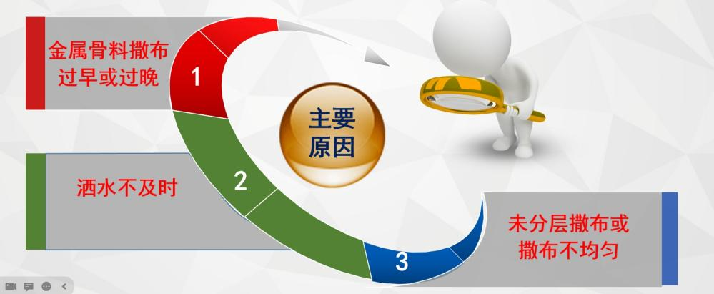**

八、 制定对策

针对以上3个主要原因，经过讨论、比较，最后制定了对策措施表。

对策表

|  |  |  |  |  |  |  |  |
| --- | --- | --- | --- | --- | --- | --- | --- |
| 序号 | 主要原因 | 对策 | 目标 | 措施 | 地点 | 时间 | 负责人 |
| 1 | 金属骨料撒布过早或过晚 | 优化骨料撒布时间，保证在混凝土失水前进行骨料撒布 | 骨料撒布时，混凝土失水率为2%以下 | 1. 重新优化施工工艺，明确金属骨料撒布时间； 2. 增加骨料撒布人员数量，以防因混凝土失水而降低效果； 3. 重新对作业人员进行工艺培训。 | 会议室  施工  现场 | 2023.9.28 | 宁炳旭 |
| 2 | 洒水不及时 | 做好养护期洒水工作 | 养护期间地面湿润度达到100% | 1. 混凝土浇筑完后及时洒水养护，做好温控措施； 2. 根据天气情况增加洒水次数。 | 会议室施工  现场 | 2023.10.5 | 吴刚 |
| 3 | 未分层撒布金属骨料或撒布不均匀 | 优化金属骨料撒布方法 | 确保撒布后材料花面情况降至3%以下 | 1. 撒布材料前，在进行一次砼面层的找平，主要以磨平压实提浆为主要目的； 2. 优化金属骨料撒布方法，分层撒布金属骨料时，采用不同的撒布顺序，提升均匀度； 3. 撒布后及时抹平，并采用圆盘碾磨，使其与基层混凝土充分结合。 | 施工  现场 | 2023.10.1 | 杜永峰 |

制表人：宁炳旭 时间：2023年9月23日

九、对策实施

对策实施一：金属骨料撒布过早或过晚

【实施时间】：2022.9.23-2023.9.28

【实施负责人】：宁炳旭

【实施过程】：1、重新优化施工工艺，明确金属骨料撒布时间，结合材料特性及当地天气情况，撒布时间以脚踩混凝土上，下沉约5mm时，开始第一次撒布材料。同时墙、柱、角等边线处水分消失较快，宜优先撒布施工。

2、增加骨料撒布人员数量，安排3人同时进行撒布，缩短撒布时间，防止因混凝土失水而降低效果。

3、组织作业人员对优化改进后的耐磨地坪施工工艺进行再次学习，强调金属骨料撒布的注意事项，提升工人一次操作合格率。

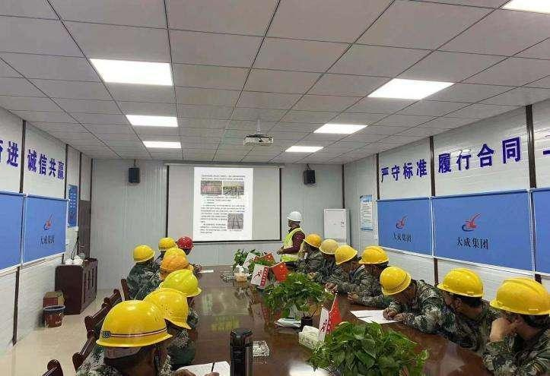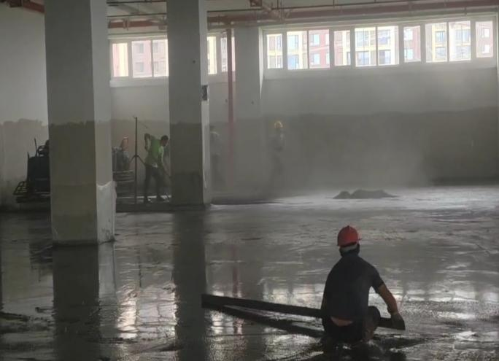

【实施效果】：措施实施后，小组成员对4层6-11轴楼地面施工时金属骨料撒布时混凝土失水情况进行调查统计，结果如下：

各区域金属骨料撒布时混凝土失水情况调查表

|  |  |  |  |  |
| --- | --- | --- | --- | --- |
| **序号** | **项目名称** | **检查点数(个)** | **不合格点数(个)** | **合格率（%）** |
| 1 | 6-7轴 | 10 | 0 | 100 |
| 2 | 7-8轴 | 10 | 0 | 100 |
| 3 | 8-9轴 | 10 | 0 | 100 |
| 4 | 9-10轴 | 10 | 0 | 100 |
| 5 | 10-11轴 | 10 | 0 | 100 |
| 5 | 合计 | 50 | 0 | 100 |

【结论】：可以看出，采取措施后，在金属骨料撒布时，混凝土失水的情况得到了较好的改善，失水率降至0%，说明措施合理，行之有效。

对策二：针对洒水不及时

【实施时间】：2023.9.23-2023.10.5

【实施负责人】：吴刚

【实施过程】：

1. 混凝土浇筑完后及时洒水养护，特别是养护期前7天，应保证地面始终处于湿润状态。

2、结合天气情况，将每天洒水一次增加为洒水2层，早上、下午各一次，并安排人员进行巡查，发现个别区域水分蒸发较快的，及时进行洒水，提升表面湿润度。

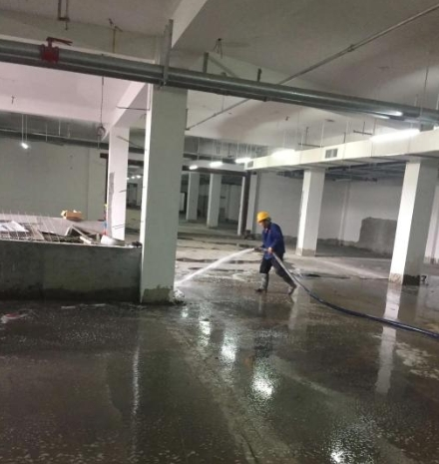 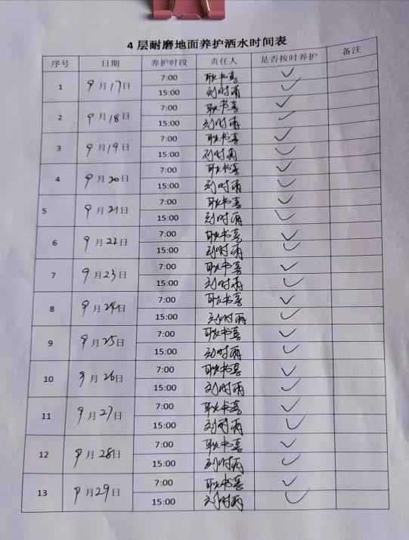

【实施效果】：措施实施后，小组成员对4层7-11轴金属骨料耐磨地坪养护期地面湿润情况进行调查，结果如下：

四层金属骨料耐磨地面养护期地面湿润情况调查表

|  |  |  |  |
| --- | --- | --- | --- |
| 检查部位 | 检查点数（个） | 合格点数（个） | 合格率(%) |
| 6-7轴 | 10 | 10 | 100 |
| 7-8轴 | 10 | 10 | 100 |
| 8-9轴 | 10 | 10 | 100 |
| 9-10轴 | 10 | 10 | 100 |
| 10-11轴 | 10 | 10 | 100 |
| 平均合格率 | | | 100 |

制表人：宁炳旭 制表日期：2023年10月5日

【结论】：可以看出，采取措施后养护期间地面湿润度达到100%，超过目标值，可有效降低混凝土龟裂、开裂的风险，说明对策实施有效。

对策三：未分层撒布金属骨料或撒布不均匀

【实施时间】：2023.9.23-2023.10.1

【实施负责人】：杜永峰

【实施过程】：1、撒布金属骨料前，先用圆盘抹平机进行砼面层的粗抹提浆，然后再用3米挂尺刮平，可提升混凝土粘结力，使金属骨料能充分被混凝土吸收；

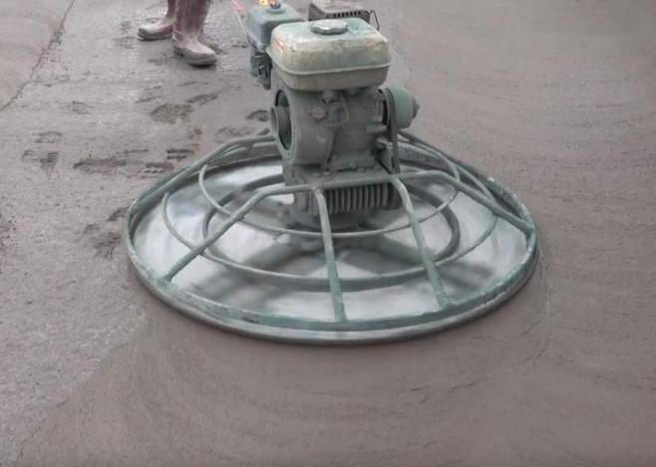 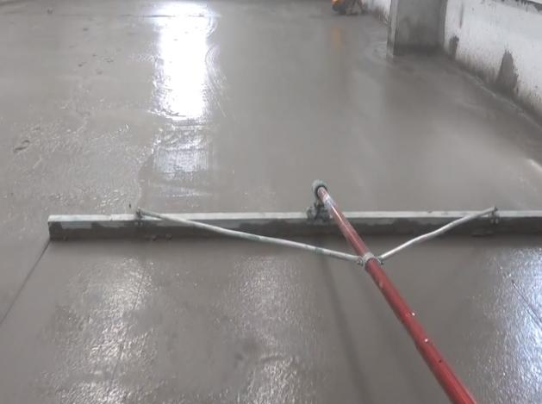

粗抹提浆 刮尺刮平

2、优化金属骨料撒布方法，分层撒布金属骨料时，采用不同的撒布顺序，第二次撒布的方向应与第一次垂直，提升撒布均匀度；

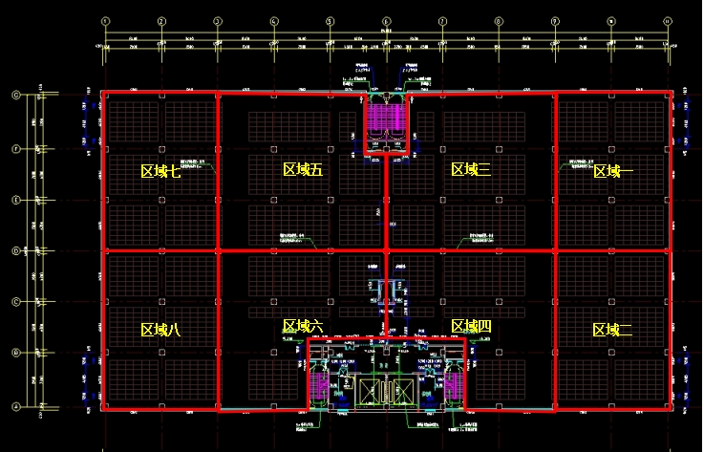

注：图中红色箭头为第一次撒布方向，蓝色箭头为第二次撒布方向

3、撒布骨料后，待耐磨材料吸收一定的水分并且颜色变身后，用圆盘抹面机纵横向来回打磨碾压，应至少进行3次圆盘作业，使其与基层混凝土充分结合，最后再用驾驶型磨光机进行反复抛光，直至有光泽为止。

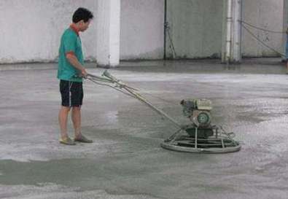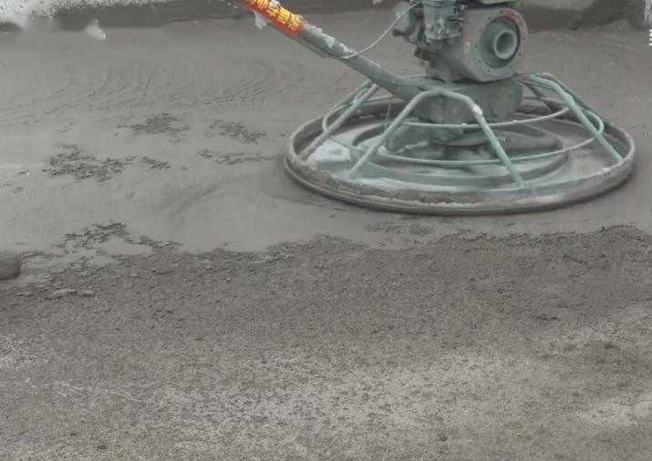

圆盘打磨机来回打磨碾压

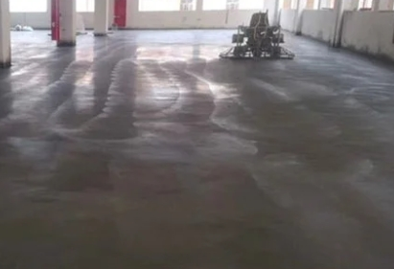 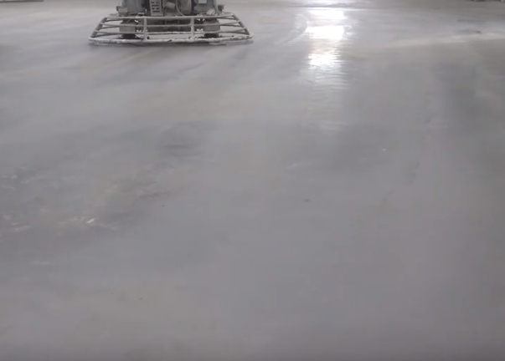

采用驾驶型磨光机反复打磨抛光

【实施效果】：措施实施后，小组成员对四层6-11轴金属耐磨楼地面施工花面情况进行检查，经统计现场花面占比已降低至1.2%，具体情况如下：

四层6-11轴金属耐磨楼地面花面情况统计表

|  |  |  |  |
| --- | --- | --- | --- |
| 检查部位 | 检查点数（个） | 表面花面点数（个） | 占比(%) |
| 6-7轴 | 100 | 2 | 2 |
| 7-8轴 | 100 | 1 | 1 |
| 8-9轴 | 100 | 2 | 2 |
| 9-10轴 | 100 | 0 | 0 |
| 10-11轴 | 100 | 1 | 1 |
| 平均占比 | | | 1.2 |

制表人：宁炳旭 制表日期：2023年10月1日

【结论】：可以看出，采取措施后金属骨料耐磨地坪花面的情况明显减少，已降低至1.2%，低于目标值3%，说明对策实施有效。

十、效果检查

1、目标完成情况

对策实施完成后，为检验QC小组活动开展的效果，小组成员于2023年10月5日—10月6日对策实施后四层6-7轴金属骨料耐磨楼地面情况进行全面检查，累计抽查500个点，合格481个点，不合格19个点，一次验收合格率达到96.2%，实现了课题目标，具体检查结果如下表：

实施后四层7-10轴金属骨料耐磨楼地面施工合格率调查表

|  |  |  |  |
| --- | --- | --- | --- |
| 安装位置 | 测量点数（个） | 不合格点数（个） | 合格率（%） |
| 6-7轴 | 100 | 5 | 95 |
| 7-8轴 | 100 | 3 | 97 |
| 8-9轴 | 100 | 4 | 96 |
| 9-10轴 | 100 | 5 | 95 |
| 10-11轴 | 100 | 2 | 98 |
| 合计 | 500 | 19 | - |
| 平均合格率 | | | 96.2 |

制表人：宁炳旭 制表时间：2023年10月8日

不合格问题项统计表

|  |  |  |  |  |
| --- | --- | --- | --- | --- |
| 序号 | 不合格问题项 | 不合格点（个） | 频率(%) | 累计频率(%) |
| 1 | 表面不平整 | 8 | 42.10 | 42.10 |
| 2 | 空鼓 | 4 | 21.05 | 63.15 |
| 3 | 花面 | 3 | 15.79 | 78.94 |
| 4 | 裂纹 | 2 | 10.53 | 89.47 |
| 5 | 其他 | 2 | 10.53 | 100 |
| 6 | 合计 | 19 | 100 | - |

制表人：宁炳旭 制表时间：2023年10月8日

根据统计表，绘出饼分图如下：

**活动后金属耐磨地坪不合格问题饼分图**

制图人：宁炳旭 制图时间：2023年10月8日

由上表可以看出，合格率由实施前的84.6%提高到96.2%，超过活动的目标值95%，实现了既定目标，说明此次活动取得了成功。

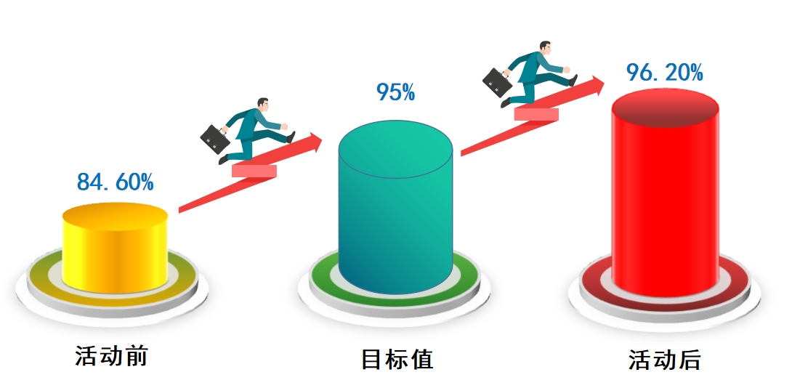

活动前后合格率与目标值对比柱状图

制图人：宁炳旭 制图日期：2023年10月8日

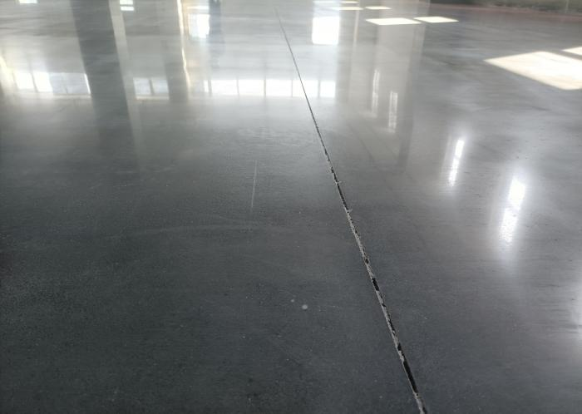 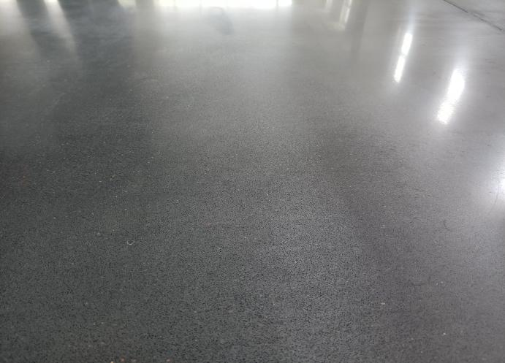

**活动开展后耐磨楼地面施工效果**

2、症状改善情况

小组成员把活动前后，影响金属骨料耐磨楼地面一次成优率的不合格问题排列图进行了对比，如下图所示：

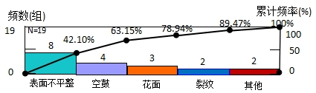 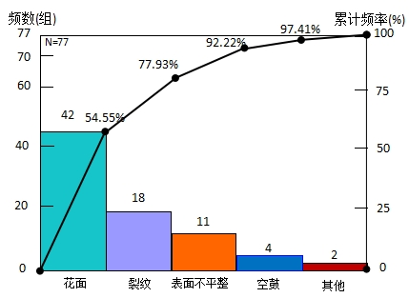

改进效果

77-19=58

活动前金属耐磨楼地面不合格问题排列图 活动后金属耐磨地面不合格问题排列图

制图人：宁炳旭 制图日期：2023年10月10日

通过对比发现，活动前主要问题“花面、裂纹”已得到了很好的控制和处理，不再是主要问题。

3、经济效益分析

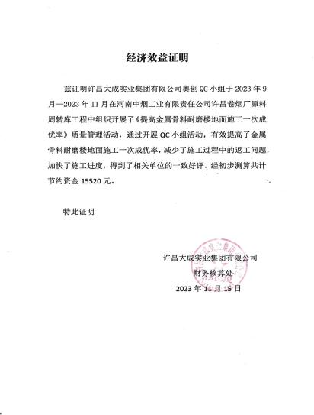通过开展此次活动，有效提高了金属骨料耐磨楼地面施工一次成优率，减少了施工过程中的返工问题，加快了施工进度，得到了相关单位的一致好评。小组成员以四层金属骨料耐磨楼地面施工质量作为开展活动期间的工程量对经济效益进行估算，经测算共计节约费用15520元。

|  |  |  |
| --- | --- | --- |
| **节约费用** | 节约修补面积 | 4000×2×（96.2%-84.60%）=928㎡ |
| 修补  费用 | 人工费：180元/人×4人×5天=3600元 |
| 材料费：928㎡×15元/㎡=13920元 |
| **小组投入费用** | 2000元 | |
| **合计** | 节约费用-小组投入费用=3600+13920-2000=15520元 | |

4、社会效益

该项目通过开展此次QC活动，有效地提升了金属骨料耐磨楼地面施工一次成优率，减少了耐磨楼地面施工后返工、修补的现象，同时提升了耐磨楼地面整体施工质量，得到了建设单位和监理单位的一致好评，为工程创优评奖奠定了良好的基础。同时，该工程是许昌市重点工程，工程保质保量地完成任务节点和发现施工难题及时攻克的精神得到了上级领导部门的认可和好评。项目多次成功接待了各级领导的参观和检查，进一步提升了公司形象。

1. 制定巩固措施
2. 经过此次QC小组活动，该项目金属耐磨楼地面施工一次验收合格率得到了提高，小组成员积累了丰富的施工经验，同时也提升了小组成员的创新改革意识。小成成员将本次活动的对策措施整理总结后纳入《金属骨料耐磨楼地面施工作业指导书》中，经审批后形成公司级作业指导书，作为今后类似工程的技术指导文件和施工标准。

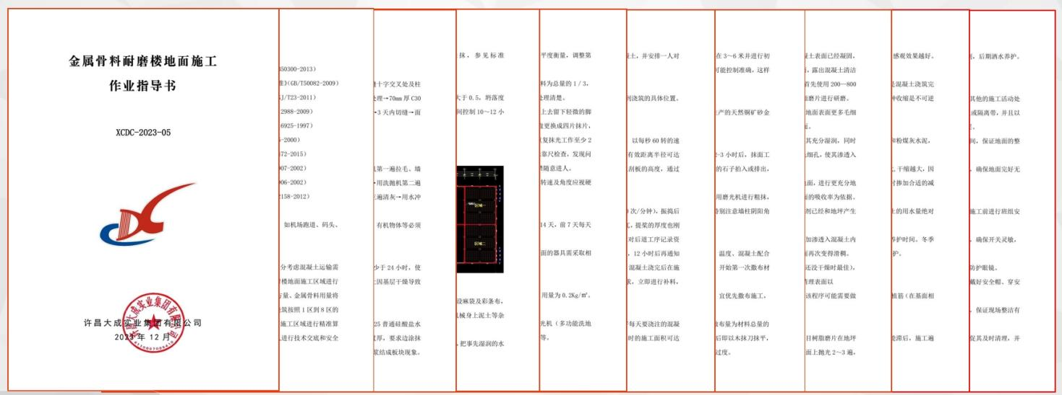

作业指导书扫描件

|  |  |  |  |  |
| --- | --- | --- | --- | --- |
| **金属耐磨楼地面施工作业指导书** | | | | |
| **形成时间** | | 2023年12月8日 | **收录时间** | 2023年12月25日 |
| **编号** | | XCDC-2023-05 | | |
| **主要内容摘录** | | | | |
| **序号** | **对策表中的措施** | | **指导书中的主要内容** | |
| **1** | 1、优化施工工艺，明确金属骨料撒布时间，结合材料特性及当地天气情况，撒布时间以脚踩混凝土上，下沉约 5mm 时，开始第一次撒布材料。同时墙、柱、角等边线处水分消失较快，宜优先撒布施工。 | | 4.2.5 （1）严格掌握材料撒布时间根据现场的气候、温度、混凝土配合比等因素控制撒布时间。在脚踩其上，下沉约 5mm 时，开始第一次撒布材料。  （2）墙、柱、角和模板等边线处水分消失较快，宜优先撒布施工，以防因失水而降低效果。 | |
| **2** | 2、混凝土浇筑完后及时洒水养护，特别是养护期前 7 天，应保证地面始终处于湿润状态。 | | 4.2.6本工程养护采用浇水养护的方式，时间不少于 14 天，前 7 天每天浇水 2 次，保证地面始终保持湿润状态。 | |
| **3** | 3、优化金属骨料撒布方法，分层撒布金属骨料时，采用不同的撒布顺序，第二次撒布的方向应与第一次垂直，提升撒布均匀度；4、撒布骨料后，待耐磨材料吸收一定的水分并且颜色变身后，用圆盘抹面机纵横向来回打磨碾压，应至少进行 3 次圆盘作业，使其与基层混凝土充分结合，最后再用驾驶型磨光机进行反复抛光，直至有光泽为止。 | | 4.2.5 （3）划分区域，计算用料，精确撒布。第一次撒布量为材料总量的2／3，材料应均匀落下，严禁用力远距离抛撒；撒布后即以木抹刀抹平，待材料吸水变黑后进行圆盘碾磨，特别注意不要搓抹过度。  （5）第二次撒布材料的方向应与第一次垂直。材料为总量的 1／3，撒布后立即抹平，圆盘纵横碾磨三次，边角用木抹刀处理清楚。  （7）面层材料硬化至指压稍有下陷时，抹光机的转速及角度应视硬化情况调整。抹光机进行应纵横交错 3 次以上作业。 | |

制表人：宁炳旭 制表日期：2023年11月15日

2、成果的巩固、维持

为检验巩固效果，2023年11月7日～2023年11月8日，小组成员对三层、二层及一层的金属耐磨楼地面的施工情况进行了抽查，共抽查1500个点，合格点数1453个，平均合格率为96.87%，调查结果如下：

巩固期金属骨料耐磨楼地面施工合格率统计表

|  |  |  |  |  |  |
| --- | --- | --- | --- | --- | --- |
| 序号 | 检查部位 | 检测点数（个） | 合格点数（个） | 一次合格率（%） | 平均合格率（%） |
| 1 | 三层 | 500 | 484 | 96.8 | **96.87** |
| 2 | 二层 | 500 | 487 | 97.4 |
| 3 | 一层 | 500 | 482 | 96.4 |
| 4 | 合计 | 1500 | 1453 | - |

制表人：宁炳旭 制表日期：2023年11月8日



对策实施前、目标值、实施后、巩固期现浇楼板水平极差合格率对比折线图

制图人：宁炳旭 制图日期：2023年11月8日

从对比折线图中可以看出，巩固期内金属耐磨楼地面施工一次成优率平均96.87%，维持在较好的水平，表明活动开展扎实有效。

1. 总结和下一步打算

**1、活动总结**

1. 专业技术总结：通过QC小组活动，小组成员对金属骨料耐磨楼地面的施工工艺有了进一步的了解，懂得了遇到问题转换思路，通过自己的努力，解决了耐磨地面花面、裂纹等问题，让耐磨楼地面施工变得标准化、简单化，同时也将金属骨料耐磨楼地面施工一次成优率提高到了95%以上，达到了预期效果。小组成员总结施工经验，将该施工工艺及质量控制措施总结整理形成金属骨料耐磨楼地面施工作业指导书，以便以后的工作中遇到类似工程能够游刃有余，更重要的是小组成员更深刻的掌握了解决专业问题的手段和途径。
2. 管理方法总结：小组成员遵循PDCA程序，注重各类原始数据的收集、整理和科学论证，合理运用统计工具。

|  |  |  |  |
| --- | --- | --- | --- |
| **序号** | **项 目** | | **总 结** |
| **1** | 活动程序 | 选择课题 | 选题理由明确、简洁、用数据说明。根据上级要求结合当前实际情况与相关方的差距，说明了选择此课题的必要性。 |
| **2** | 设定目标 | 综合考虑了公司要求以及本项目施工管理人员的综合能力，设定目标值。 |
| **3** | 目标可行性论证 | 以事实和数据为依据论证目标的可行性，并利用了数据、图表进行分析，找到了问题症结，针对问题症结预计问题解决程度，测算出小组将达到的水平，为目标设定提供了依据。 |
| **4** | 原因分析 | 小组成员针对症结问题使用关联图进行了原因分析，找到了13条末端原因，因果关系明确，逻辑关系紧密。 |
| **5** | 确定主要  原因 | 小组制定了要因确认表，逐条确认，依据末端原因对问题症结的影响程度进行要因的判定，能够依据数据和事实，针对末端原因客观的确定主要原因。 |
| **6** | 制定对策 | 小组成员针对两条要因，逐一制定了对策，并提出解决方案，根据5W1H制定对策表，对策明确，对策目标可测量，对策具体。 |
| **7** | 对策实施 | 按照对策表逐条进行实施，并与对策目标进行比较，逐一验证对策是否有效。 |
| **8** | 效果检查 | 对活动目标进行检查，并对症结的改善程度进行了对比分析，确认了经济效益和社会效益，检查全面。 |
| **9** | 制定巩固  措施 | 能够将对策表中的有效措施纳入到《金属骨料耐磨楼地面施工作业指导书》中，并对巩固后的效果进行了追踪检查，巩固效果良好。 |
| **10** | 数据运用 | | 能有效的收集整理数据，尤其是确定主要原因时，有效的运用图表、数据进行影响程度的判定。 |
| **11** | 统计方法 | | 统计方法应用适宜、正确，各个步骤中都能够有效的应用统计方法，分别应用了柱状图、排列图、关联图、饼分图、折线图、雷达图等统计。 |

1. 小组成员综合素质总结：通过此次QC小组活动，小组成员积累了相关经验，增强了小组成员的团队精神和质量意识，提高了分析和解决问题的能力，对公司、对项目管理制度的执行能力，对工作也增加了责任心、管理人员的上进心与对工作的热情。小组成员的各项素质在活动过程中都有了全面的提高，同时也吸引更多的同事加入。

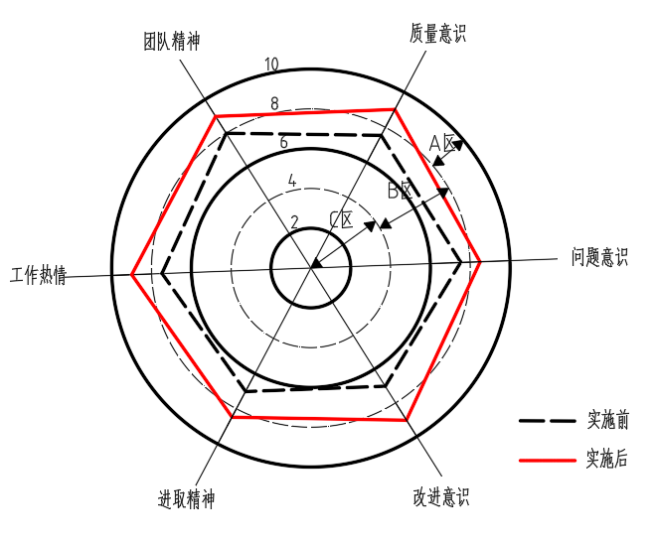活动前后综合素质评价表

|  |  |  |  |
| --- | --- | --- | --- |
| 序号 | 评价内容 | 活动前(分) | 活动后(分) |
| 1 | 团队精神 | 8 | 9 |
| 2 | 质量意识 | 7.5 | 9 |
| 3 | 问题意识 | 7.5 | 8.5 |
| 4 | 创新意识 | 7 | 9 |
| 5 | 进取精神 | 7 | 8.5 |
| 6 | 工作热情 | 7.5 | 9 |

（注：满分10分） 活动前后综合素质评价雷达图

制表人：宁炳旭 制表时间：2023年11月15日 制图人：宁炳旭 制图时间：2023年11月15日

**2、下一步打算**

在今后的施工中，我们将进一步普及QC教育、坚持开展QC活动，严格按PDCA循环，实现QC活动经常化、制度化、全员化，加强活动过程的检查落实，尤其是改进措施的实施情况，确保活动质量，不断提高我们QC小组的攻关能力。下一次，我们将以**《提高钢结构屋面板一次安装合格率》**为课题，继续进行技术攻关，开展QC小组活动。